KLASA VII

09.06.2020r.

Temat: HIGIENA I CHOROBY UKŁADU ROZRODCZEGO.

1. Przeczytaj uważnie temat lekcji ze stron 235 – 240 w podręczniku.
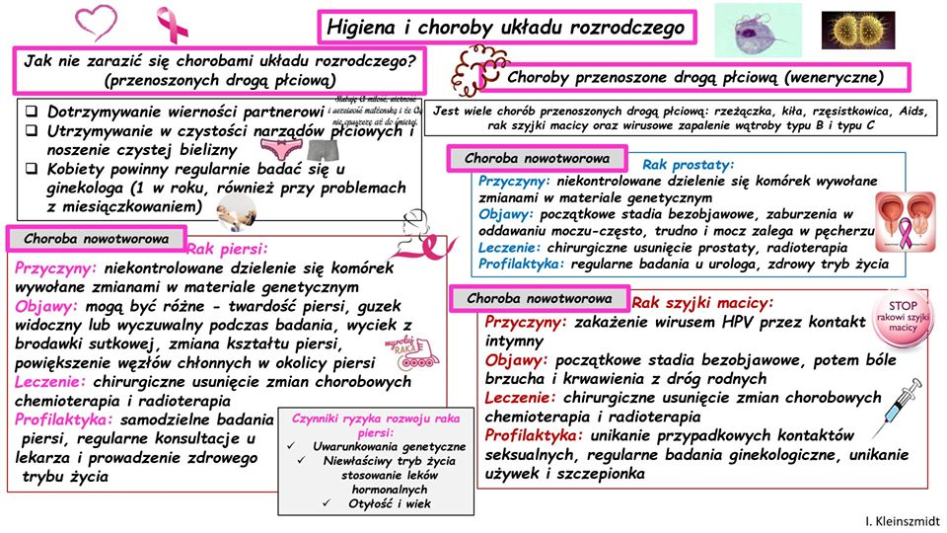
2. Wykonaj notatkę:
- możesz wykorzystać powyższe opracowanie

